

171573 Тверская область, город Калязин, улица Коминтерна, дом 75
Тел: 8(48249)2-04-00 Факс: 8 (48249) 2-55-45; телефон моб. 8-910-938-04-00
Туроператор РТО 012397 E-mail:piligrimcompany@mail.ru

г.КОСТРОМА
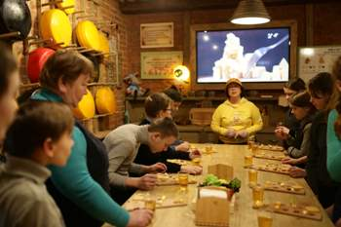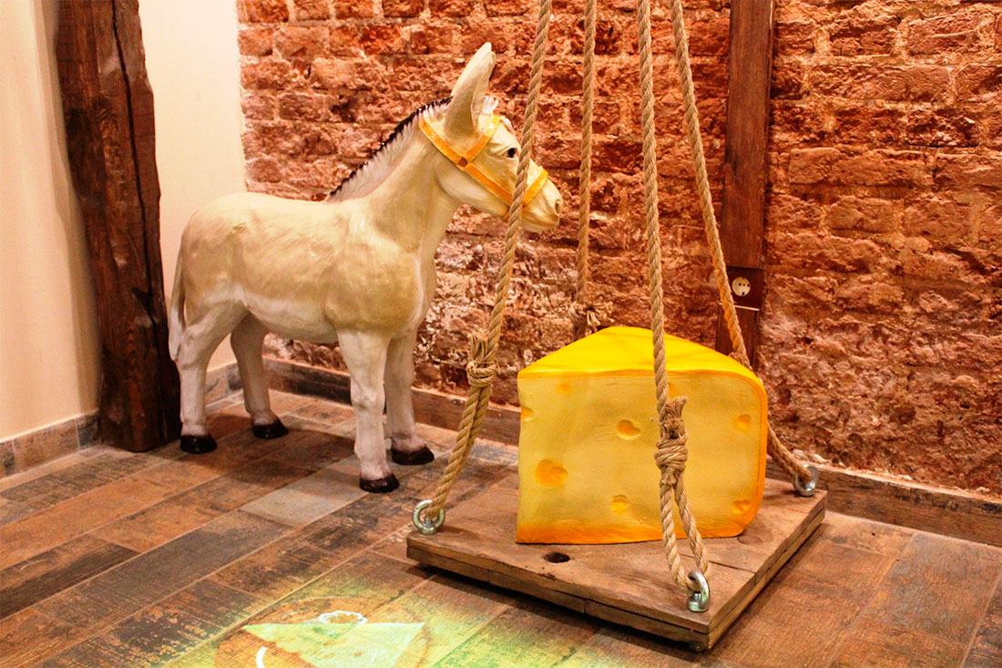
06-00 – Отправление группы в г. КОСТРОМУ (г.Калязин, ул.Коминтерна, от фонтана)
11-00 – Прибытие группы в г. Кострому.
11.00-12.30 – Обзорная экскурсия по городу Костроме.

12-30 – 13.45 Экскурсия Свято-Троицкий Ипатьевский мужской монастырь.
В славном ряду духовных обителей Свято-Троицкий Ипатьевский монастырь занимает особое место. Основанный в начале XIV столетия в честь Пресвятой Троицы и во имя святителя Ипатия епископа Гангрского, монастырь по праву считается одним из древнейших в нашем Отечестве. В XIV-XV веках, в период "собирания" Русской земли, обитель святого Ипатия являлась форпостом на северо-восточном рубеже Российского государства. История обители в это время связана с именами
14.00 -15.00 – обед в кафе города (за доп.плату*)
15-30 – 16.30 - Экскурсия с мастер-классом в Музее Сыра.
Костромской сыр славится на всю Россию! Да что там, Россию – и в других местах знают и любят вкусный, ароматный костромской сыр. Иногда Кострому даже называют сырной столицей России. Любой турист, приезжая в Кострому, в обязательном порядке покупает небольшой кусочек «вкусного костромского золота». На сегодняшний день Музей является одним из самых популярных объектов посещения не только в Костроме, но и на всём Золотом кольце. В 2024 году Музей сыра получил знак "Отличное место на Золотом кольце". Здесь представлена обширная экспозиция по мировой истории сыроделия. Вы сможете узнать о сырных байках и традициях разных народов, сырных рекордах и самых необычных сортах, повеселиться на интерактивной экскурсии и, самое главное, попробовать настоящие костромские сыры - всё это можно осуществить в нашем необычном и уникальном в своем роде Музее сыра в Костроме!
16.30 – Отправление из г.Костромы
21.30 - Прибытие в Калязин.
Стоимость экскурсии:
45 шк.+3 учителя | 32 шк.+ 2 учителя | 18 шк. + 1 учитель
цена: 3300 руб. | цена: 3600 руб. | цена: 4350 руб.

В стоимость путёвки включено: Согласование с ГИБДД, оформление всех документов, проезд комфортабельным автобусом, сопровождение групповодом «Компании Пилигрим», работа экскурсовода, стоимость входных билетов по программе, страховка от несчастного случая (дополнительно по желанию)*

ТУРИСТИЧЕСКАЯ ФИРМА «КОМПАНИЯ ПИЛИГРИМ»
ЖЕЛАЕТ ВАМ ПРИЯТНОГО ОТДЫХА!!!

